Приложение №1
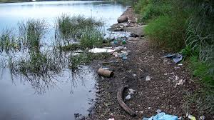
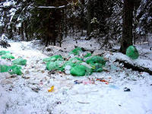
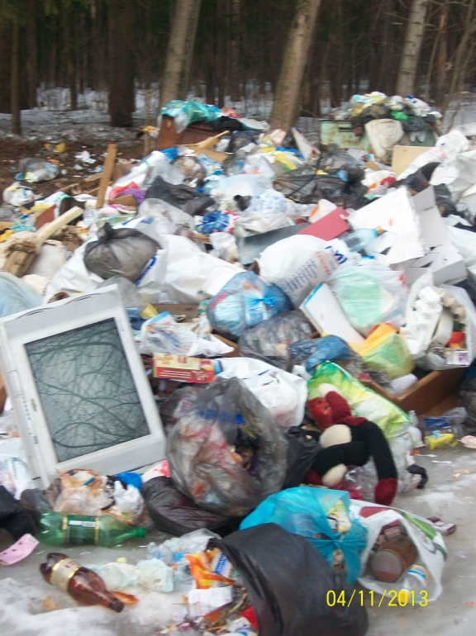
На улицах Ярцева, его окраинах и по берегам реки Вопь

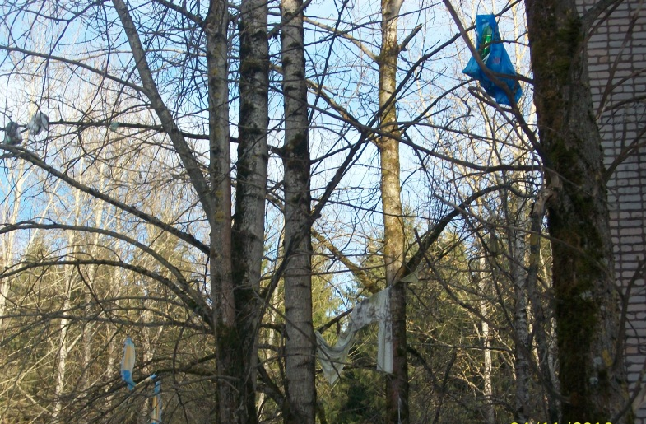
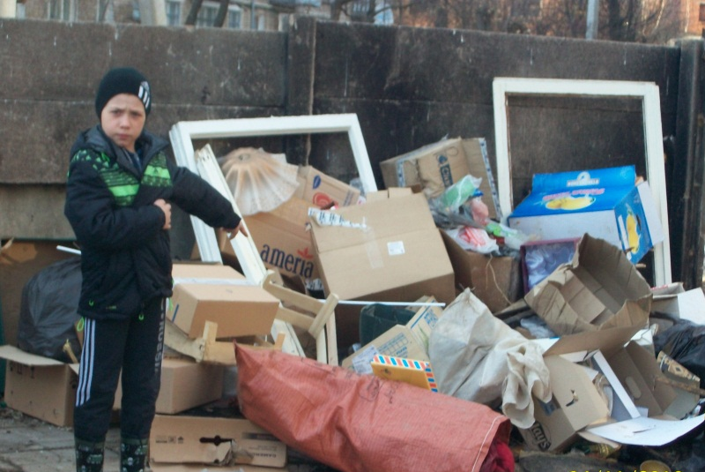

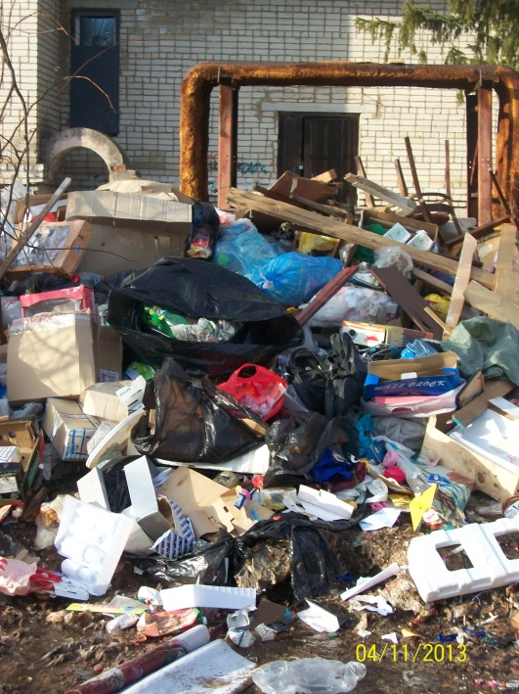

Приложение №2
1 | Определение темы, названия, цели и задач исследования | 1 – 4 апреля
2 | Изучение литературы о «мусорной» проблеме | 5 - 7 апреля
3 | Анкетирование детей и взрослых. Обработка анкетных данных. | 8 – 11 апреля
4 | Подготовка предложений по уменьшению количества отходов | 12 – 18 апреля
5 | Изготовление поделок из мусора своими руками | 19– 26 апреля
6. | Подготовка, выступления, презентации | 27 апреля
9 | Подведение итогов работы | 29 апреля

Приложение №3
Посещение библиотек города
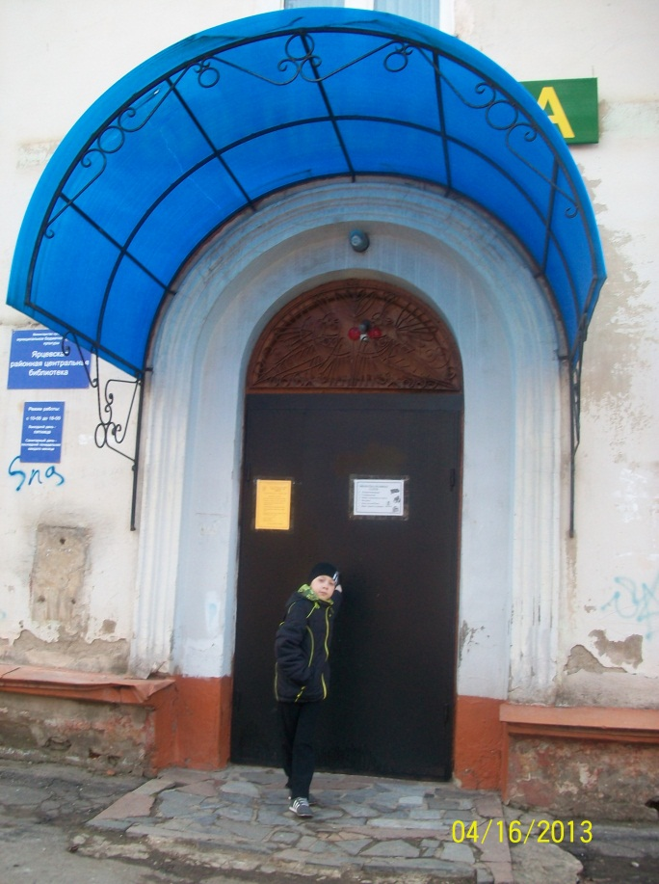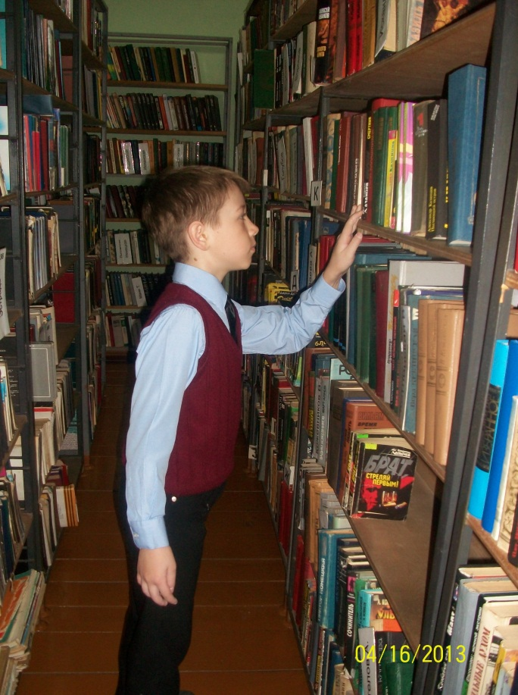
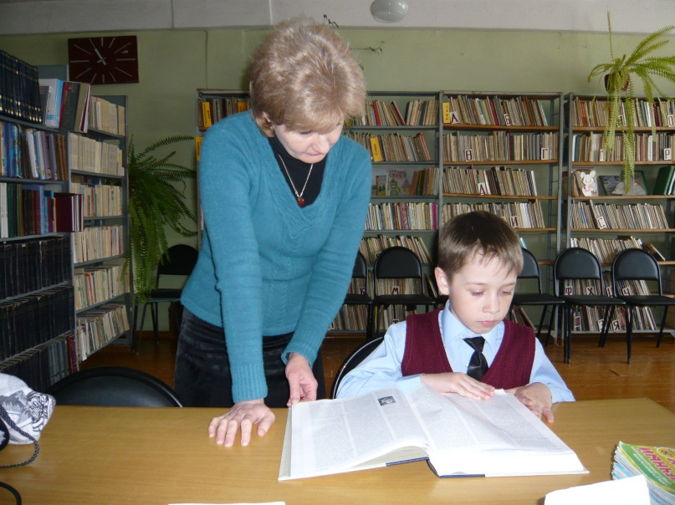
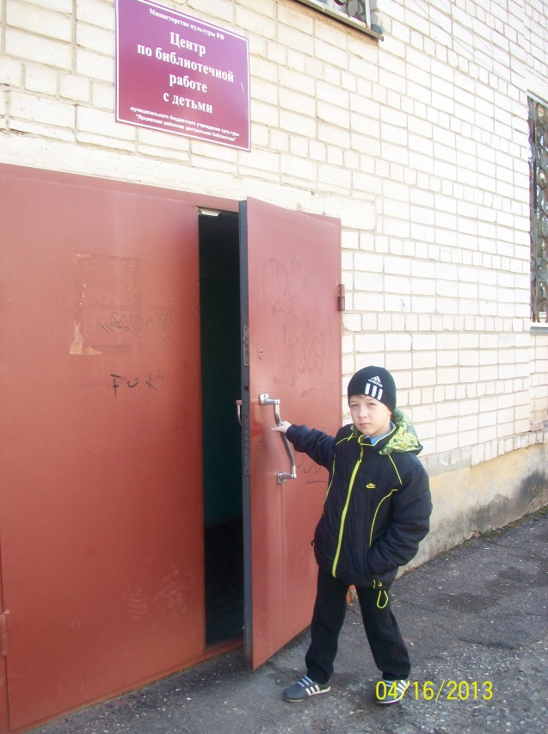

Приложение №4
Проблем мусора в СМИ
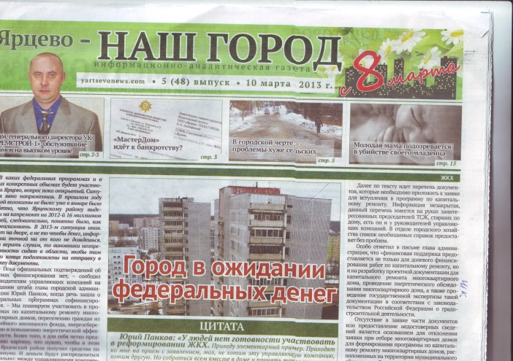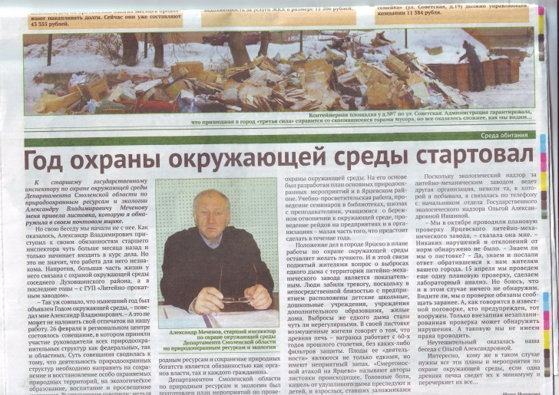
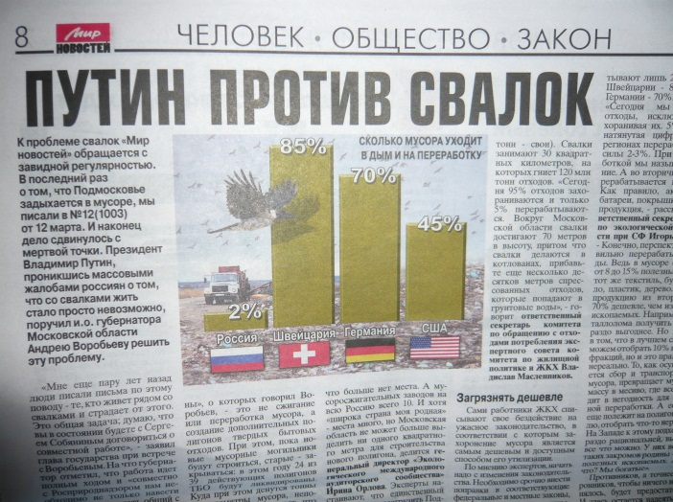
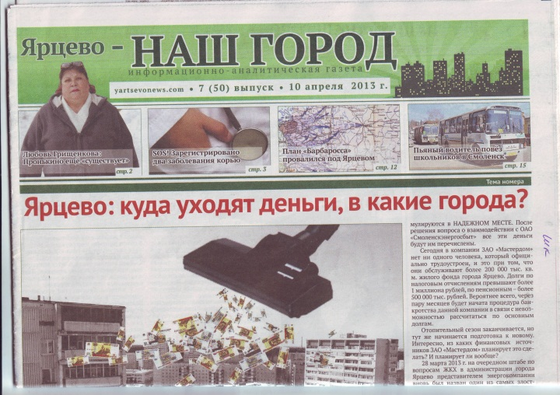

Проблемы с вывозом мусора, уборка несанкционированных свалок затрагивается в районных СМИ. Еженедельно мы слышим репортажи по кабельному телевидению «Пионер ТВ», читаем в местных газетах репортажи о загрязнении города. Но, к сожалению, результатов пока мало.

Приложение №5
Посещение городской свалки около деревни Воротышено
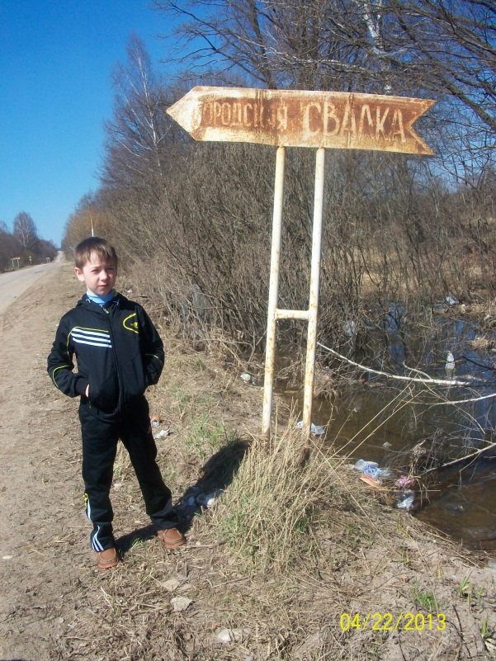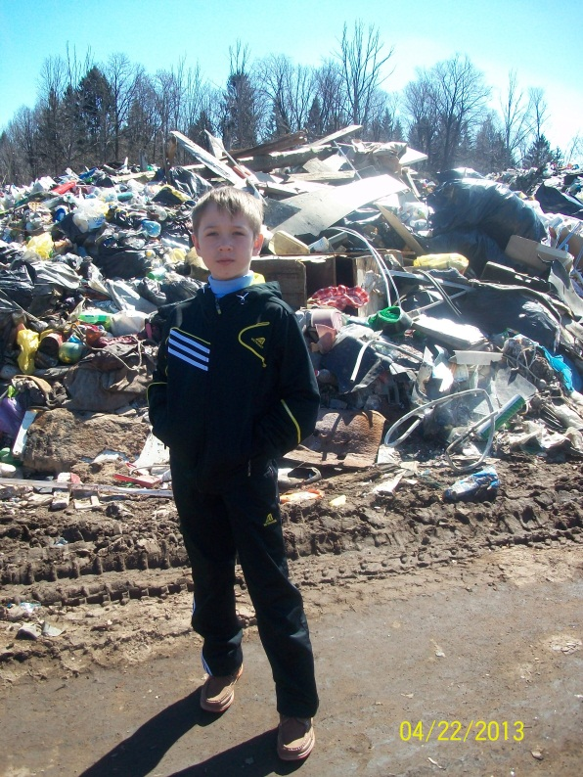

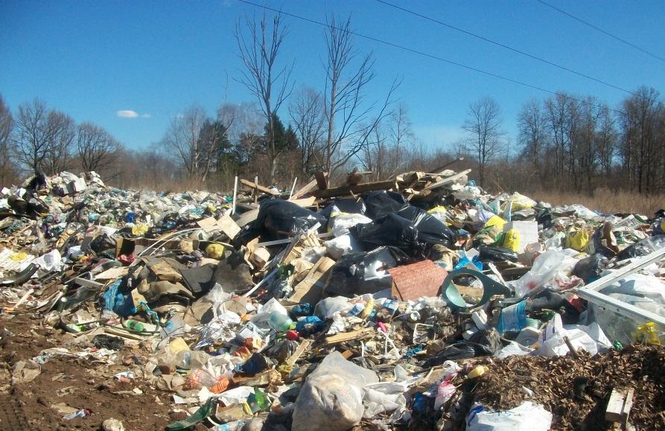

Приложение № 6

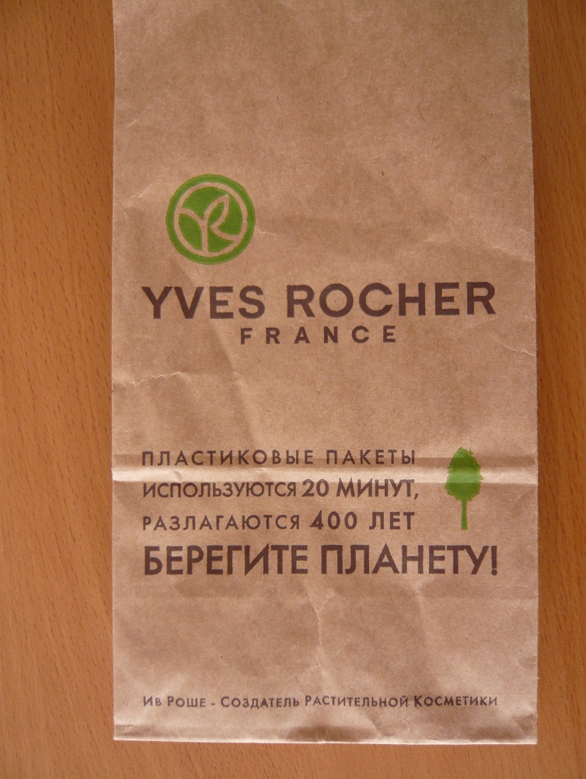
Моя мама, Фетисова Татьяна Васильевна, пользуется косметикой знаменитой французской фирмы YVES ROCHER. Ив Роше – создатель растительной косметики. Свою продукцию она упаковывает в бумажные пакеты, на которых написано, что пластиковые пакеты используются 20 минут, разлагаются 400 лет. БЕРЕГИТЕ ПЛАЕТУ!

Приложение № 7
В этом году мы с семьёй путешествовали по нашей стране. В одном из гипермаркетов Москвы я увидел необычные пакеты.
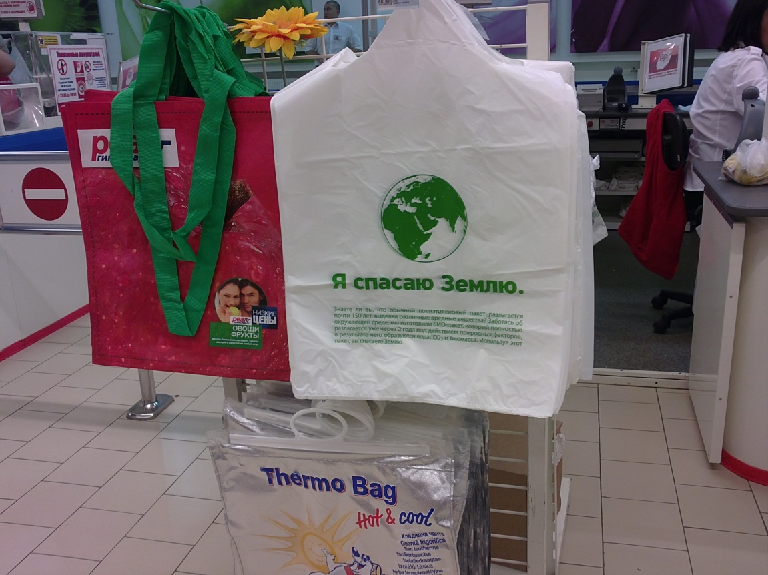
Вот какая запись нанесена на них.
Знаете ли вы, что обычный полиэтиленовый пакет разлагается пости 150 лет, выделяя различные вредные вещества? Заботясь об окружающей среде мы изготовили БИО-пакет, который полностью уже разлагается через 2 года под воздействием природных факторов, в результате чего образуются вода СО2 и биомасса. Используя этот пакет, вы спасаете Землю.
Мы с родителями, конечно, продукты положили в эти пакеты.

Приложение № 8
Проезжая по другим городам нашей страны, я понял, что проблема мусора актуальна не только для нашего города.
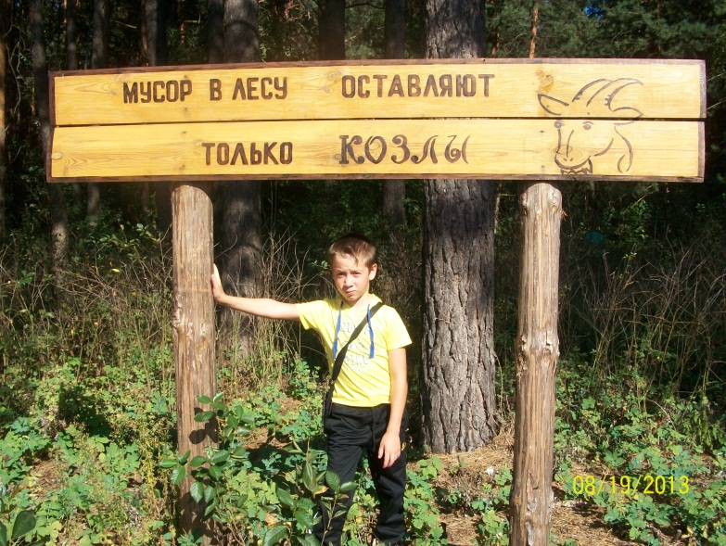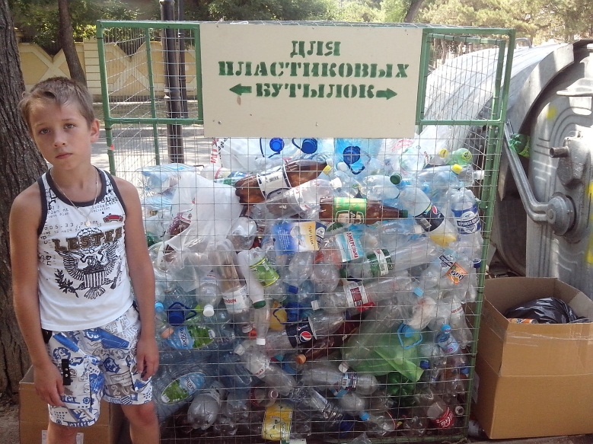
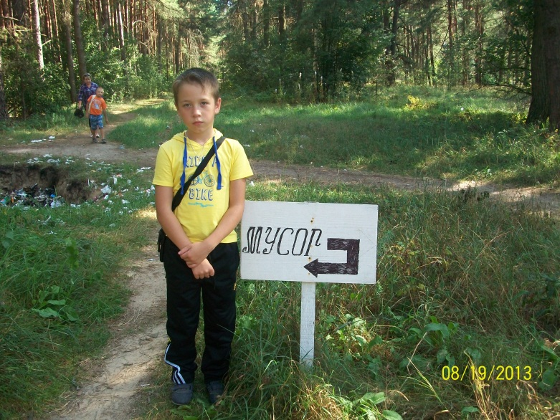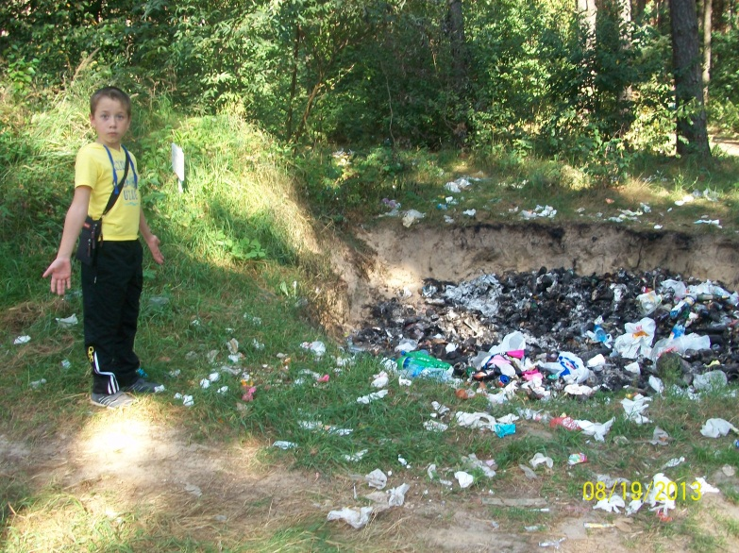
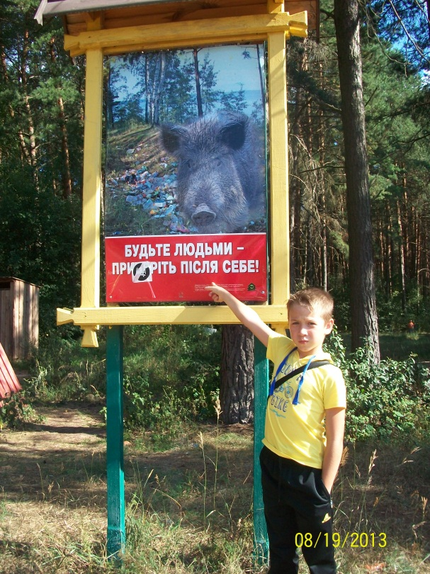
Приложение № 9.
Результаты анкетирования

Приложение № 10.
А вот эти поделки я изготовил сам!

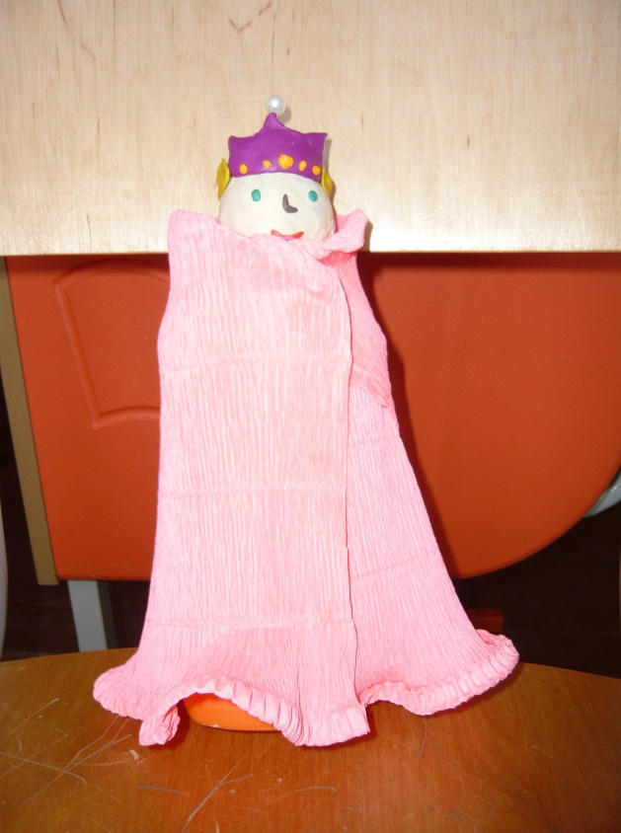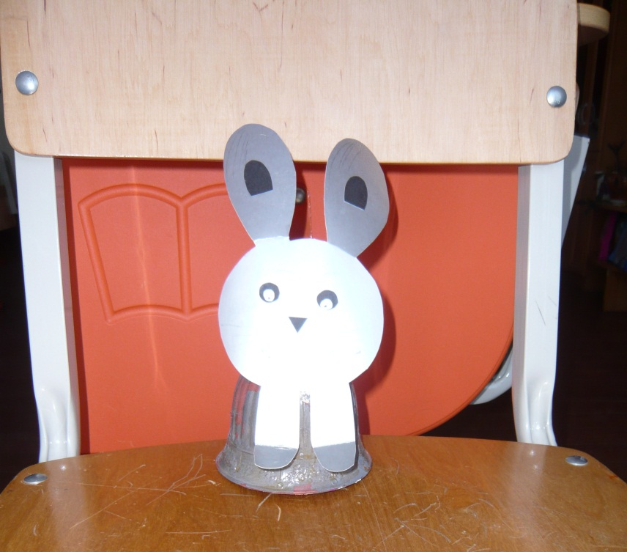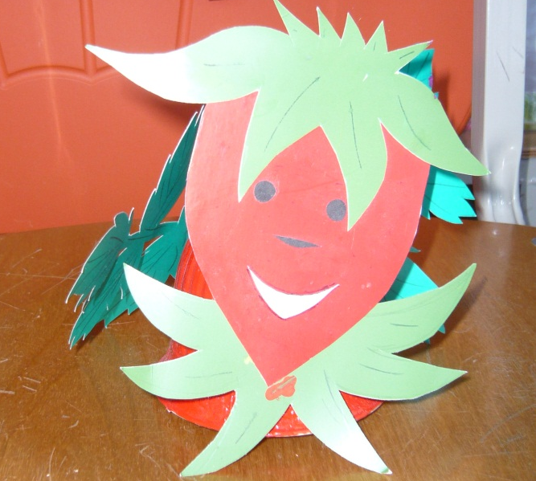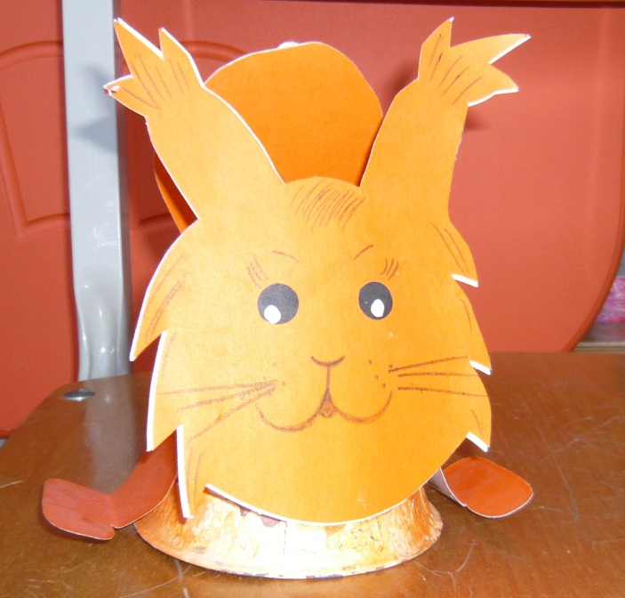

Поделки из бытового мусора

